Nové profilované spojovací příčky pro bezpečné vedení velkých hadic
Chytrý systém profilovaných spojovacích příček zajišťuje rychlé a snadné přizpůsobení energetického řetězu E4Q průměru hadice.

Litoměřice/Kolín nad Rýnem, 2. března 2023 - Pro bezpečné vedení odsávacích hadic vyvinula společnost igus, kterou v Česku výhradně zastupuje firma HENNLICH, novou konstrukci spojovací příčky pro modulární řadu energetických řetězů E4Q. Pomocí adaptivního systému lze řetěz individuálně přizpůsobit průměru hadice. Jednoduchý otevírací mechanismus řetězu E4Q zajišťuje snadnou instalaci a plnění kabelového nosiče.
Pod názvem E4Q uvedla společnost igus v roce 2019 na trh novou řadu energetických řetězů, která se již osvědčila v aplikacích po celém světě. Od obráběcích strojů až po portálové roboty. „E4Q boduje zejména v dlouhých samonosných pojezdech a v aplikacích dlouhých kluzných pojezdů. Obzvláště oblíbená je díky své modularitě,“ vyjmenovává Jindřich Kollár, produktový manažer firmy HENNLICH pro energetické řetězy igus.
Kromě toho může uživatel ušetřit 40 procent montážního času a 10 procent hmotnosti ve srovnání se standardní řadou E4.1. "Někteří zákazníci mají potřebu vést velké hadice i kabely. Proto jsme nyní v rámci designové studie vyvinuli profilovanou spojovací příčku pro řetěz E4Q," vysvětluje Jindřich Kollár.
Příčku lze na energetický řetěz namontovat pomocí adaptivního systému. Při vkládání hadic, které se používají například v dřevozpracujícím průmyslu, se sází na osvědčené otevíratelné příčky E4Q. Ty lze otevírat a zavírat bez použití nářadí a jsou k dispozici v 15 různých velikostech. To uživateli nabízí vysokou míru variability při konfiguraci vlastního kabelového nosiče.
Bezpečné vedení hadic a kabelů v jednom systému
"igus vyvinul dvě různé šířky a výšky spojovacích příček," vysvětluje Jindřich Kollár. "To dává zákazníkovi možnost přizpůsobit výsledný energetický řetěz průměru hadice." Použitím příček se enormně zvětší vnitřní prostor energetického řetězu. To znamená, že kromě hadic lze umístit a vést i další kabely. Díky řadě vnitřních dělících prvků chránících kabely lze energetický řetěz snadno rozdělit tak, aby si zákazník mohl rozložit kabely a hadice přesně podle svých představ. S novými profilovanými příčkami lze také ušetřit náklady, protože místo velkého energetického řetězu může uživatel jednoduše použít menší řetěz a vybavit jej těmito příčkami pro dosažení větší vnitřní výšky.
FOTO:
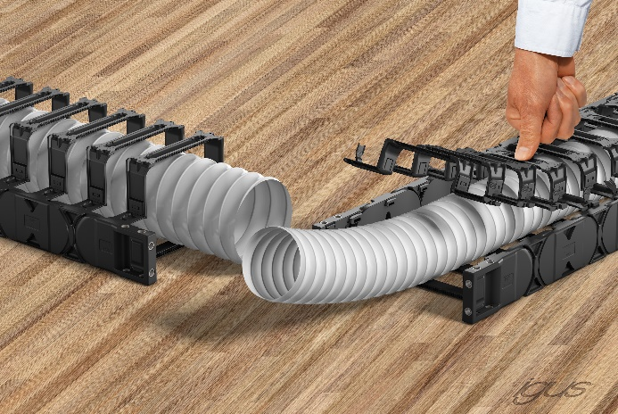
POPIS:
Pro bezpečné vedení odsávacích hadic vyvinula společnost igus, kterou v Česku výhradně zastupuje firma HENNLICH, novou konstrukci spojovací příčky pro modulární řadu energetických řetězů E4Q. Pomocí adaptivního systému lze řetěz individuálně přizpůsobit průměru hadice. Jednoduchý otevírací mechanismus řetězu E4Q zajišťuje snadnou instalaci a plnění kabelového nosiče. (Foto: igus/HENNLICH)

Kontakt pro média:
Ing. Martin Jonáš
PR manažer
HENNLICH s.r.o.
Tel: 724 269 811
e-mail: jonas@hennlich.cz

O firmě HENNLICH s.r.o.:
Společnost HENNLICH je důležitým partnerem pro společnosti ze strojírenského, automobilového, chemického, papírenského či důlního průmyslu. Bohaté zkušenosti má s dodávkami komponentů i celých systémů pro výrobce oceli, energií, investičních celků a hydrauliky. Zaměřuje se také na dynamicky rostoucí obor životního prostředí, zabývá se například instalacemi tepelných čerpadel. Na domácím trhu působí od roku 1991.
Litoměřická firma je součástí evropské skupiny HENNLICH. Historie skupiny HENNLICH sahá do roku 1922, kdy v severočeském Duchcově založil Hermann A. Hennlich firmu specializovanou na dodávky pro strojírenství a doly. Od konce války společnost sídlí v rakouském Schärdingu. Po roce 1989 rozšířila aktivity i do dalších zemí střední a východní Evropy. Se zhruba 900 spolupracovníky působí v 18 evropských zemích.

